MOP - Manual de Operação e Produção
<PRJ+ID Projeto* - Nome do Projeto*>
<SUB+ID Subprojeto* - Nome do SubProjeto*>
<Nome Sistema*>



Necessidade*
<Incluir aqui a necessidade apresentada na SD - Solicitação da Demanda>

Cenário Atual*
<Incluir aqui a necessidade apresentada na SD - Solicitação da Demanda>

Índice

1. Visão geral do Sistema 7
1.1. Nome e alias da Aplicação. 7
1.2. Objetivo da Aplicação 7
1.3. Impacto no Negócio 7
1.4. Módulos da Aplicação 7
1.5. Descrição do funcionamento da Aplicação e/ou Módulos 7
1.6. Centro de Solução responsável 7
1.7. Departamento responsável pela área usuária 7
1.8. Repositório de documentação de demandas ( especificação técnica, etc) 7
1.9. Matriz RACI de responsabilidades sobre o sistema 7
2. Informações do Ambiente 8
2.1. Desenho do modelo físico do ambiente (topologia) 8
2.2. Sistemas que se comunicam com a Aplicação 8
2.3. Diagrama de integrações com demais sistemas 8
2.4. Detalhamento da arquitetura 9
Homologação 10
Produção 10
Mapeamento das Integrações 11
2.5. Dados sobre balanceamento e redundâncias. 11
2.6. Estrutura geral de diretórios do sistema 11
2.7. Controle de log/auditoria do sistema 11
Estrutura das informações logadas 11
Política de retenção/expurgo de log 12
Procedimento de análise de log 12
2.8. Arquivos temporários do sistema 12
2.9. Componentes necessários à aplicação (programas terceiros e DLL’s) 12
2.10. Instalação do ambiente 12
2.11. Configuração / Parametrização do Ambiente 12
2.12. Mecanismos de autenticação (Identidade Digital) 12
Repositório de Identidade 12
Access Manager 12
Tecnologias Legadas 12
3. Operação de Sistemas 13
3.1. Janela de Manutenção do Ambiente 13
3.2. Regime de Operação (suporte) 13
3.3. Procedimento Operacional Padrão (POP) 13
Procedimento de paralização do ambiente. 13
Procedimento de inicialização do ambiente. 13
Procedimento de retomada (restart) / reprocessamento do ambiente 13
Procedimento de Deploy / Implantação / Atualização de versão da Aplicação 13
Procedimento de verificação de disponibilidade do ambiente 13
Procedimento de healthcheck do ambiente 13
3.4. Procedimento de Troubleshooting de 1º e 2º Nível 14
1º Nível de atendimento do incidente 14
2º nível de atendimento do incidente 14
4. Processos de Produção Batch 14
4.1. Runbook de Produção 14
5. Monitoração 14
5.1. Monitoração de Sistema Operacional 14
5.2. Monitoração de Jobs de Produção 14
5.3. Monitoração de Aplicações (Robots) 14
5.4. Monitoração de Banco de Dados 14
5.5. Monitoração de Interfaces 14
5.6. Monitoração de Elementos de Rede 14
5.7. Monitoração de Serviço 14
Especificação de Monitoramento de Serviço 15
6. Backup 15
6.1. Backup Padrão 15
6.2. Backup de Negócio 15
7. Glossário 15
8. Referências/Anexos 16

Envolvidos*
Envolvido (Nome completo) | Papel** | Frente/Empresa-Área | Contato
Envolvido (Nome completo) | Papel** | Frente/Empresa-Área | E-mail(s) | Telefone(s)
**Tipos de Papeis do Modelo de Gestão: Cliente Solicitante, Analista de Negócio, Líder Técnico, Responsável Técnico, Arquiteto, Líder de Operação, Líder de Testes, Líder de Mudança, Fornecedor etc.

Histórico da Elaboração do Documento*
Data | Versão | Motivo | Autor | Revisor | Aprovador | Descrição Modificações Realizadas

Pós Implant.
Implant.
Testes
Construção
Planejamento
Desenho da Solução
Em Planej. Preliminar
Em Macro estimativa
Em Aval. de Arquitetura
Em Criação
Priorização
Aprov. Áreas Impactadas
Espec. Requisitos

Manual de Operação e Produção
Objetivo: Este documento tem a finalidade de apresentar o manual da operação e produção de um sistema envolvido em um projeto.
Responsável: Líder Técnico/Responsável Técnico/Fábricas
Guia de Preenchimento
Instruções contidas no próprio artefato

Visão geral do Sistema
Preencher os campos com as informações gerais da aplicaçãoe informar link /endereço do repositório oficial do desenho completo da solução.

Nome e alias da Aplicação.
Caso exista no site da arquitetura basta fazer referencia ao endereço.

Objetivo da Aplicação

Impacto no Negócio
Informar quais processos de negócio o sistema impacta.

☐ Vendas

☐ Pós - Vendas

☐ Ciclo da Receita

Módulos da Aplicação

Descrição do funcionamento da Aplicação e/ou Módulos

Centro de Solução responsável

Departamento responsável pela área usuária

Repositório de documentação de demandas ( especificação técnica, etc)

Matriz RACI de responsabilidades sobre o sistema
Anexar matriz com os papeis e responsabilidade dos Csol, Operação, Gestão de Ambientes, etc, em relação ao sistema em Produção.
Template:
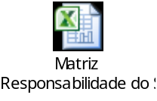

Informações do Ambiente
Preencher os campos com as informações gerais sobre a arquitetura/ambiente.

Desenho do modelo físico do ambiente (topologia)
Diagrama contendo os relacionamentos entre todos os componentes de hardware da solução (servidores, clusters, componentes de rede,etc) ou informar endereço/repositório do documento.
Exemplo Siebel 6.3
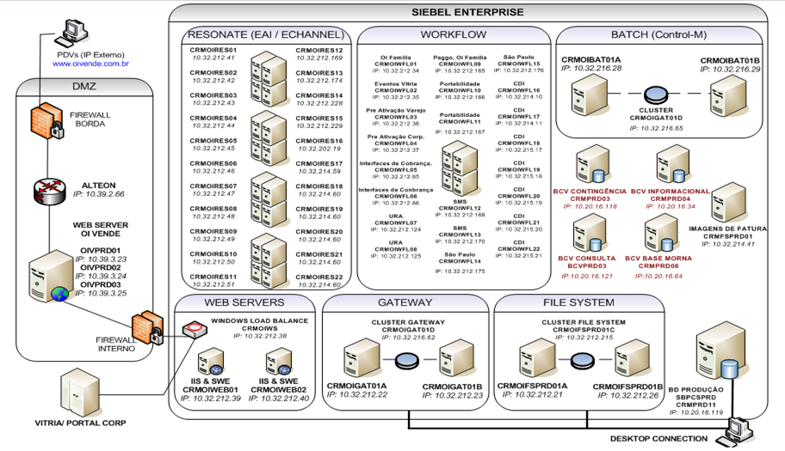

Sistemas que se comunicam com a Aplicação

Diagrama de integrações com demais sistemas
Exemplo:
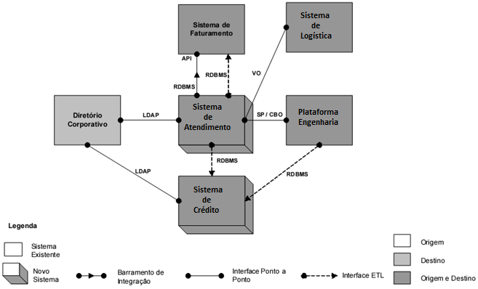

Detalhamento da arquitetura
Sempre que houver alteração na arquitetura do ambiente, a tabela 2.1 abaixo deverá ser preenchida.

Camada Apresentação | Servidor(es)
Camada Apresentação | Tipo: | ( )Web Proxy ( ) Frontend HTTP
Camada Apresentação | IP (Externo / virtual) / Porta
Camada Apresentação | S.O. / versão
Camada Apresentação | Computer Clustering | ( ) Balanceamento ( ) Cluster S.O.
Camada Apresentação | Nome e versão da Plataforma
Camada Apresentação | URL console (caso exista)
Camada Apresentação | Pasta física
Camada Apresentação | URL
Camada Apresentação | Método Healthcheck | ( ) HTTP Get ( ) TCP ( ) Ping
Camada de Aplicação | Servidor(es)
Camada de Aplicação | Tipo: | ( )Aplicação Web ( ) Batch ( ) Back Office ( ) Webservice ( ) Servidorproprietário
Camada de Aplicação | IP (Externo / virtual) / Porta
Camada de Aplicação | S.O. / versão
Camada de Aplicação | Computer Clustering | ( ) Balanceamento ( ) Cluster S.O.
Camada de Aplicação | Utiliza sessão?/Tem replicação?
Camada de Aplicação | Nome e versão da Plataforma
Camada de Aplicação | Linguagem desenvolvimento
Camada de Aplicação | URL console (caso exista)
Camada de Aplicação | Pasta física
Camada de Aplicação | URL
Camada de Aplicação | Método Healthcheck | ( ) HTTP Get ( ) TCP ( ) Ping
Camada de Banco de Dados | Servidor(es)
Camada de Banco de Dados | DB Server (nome/versão)
Camada de Banco de Dados | Nome banco de dados
Camada de Banco de Dados | String de conexão
Camada de Banco de Dados | Forma de acesso | ( ) Client ( ) ODBC ( ) JDBC ( ) Embedded
Camada de Banco de Dados | Usuário para acesso

Observação: Os servidores/serviços informados na tabela 2.1 serão cadastrados no CMBD e no controle de arquitetura e inventário da Gerencia de Ambientes e Plataformas.

A versão final do Manual de Operação e Produção do Sistema conterá apenas o link para o inventário da arquitetura do Sistema. Exemplo: http://opsist01/BEA/

Homologação
Inserir tabela 2.1 preenchida com os dados de homologação.

Produção
Inserir tabela 2.1 preenchida com os dados de produção.

Mapeamento das Integrações
As informações em azul são exemplos reais de como a tabela deve ser preenchida e após incluir as informações referentes ao sistemas devem ser excluídas.
Ambiente de Origem | Ambiente de Destino | Serviço | Protocolo | Comunicação  (Síncrono ou Assíncrono) | Tipo de Autenticação
<Barramento SOA> | <ClickMobile> | <WebService "Criar alocação"> | <HTTP(SOAP)> | <Síncrono> | <digest (usuário e senha)>
<Barramento SOA> | <ClickSchedule> | <WebService "Gerar OS"> | <HTTP(SOAP)> | <Assíncrono> | <Token>

Dados sobre balanceamento e redundâncias.
Informar as características sobre o balanceamento de cargas e redundância do sistema (modelo de balanceamento, regras de distribuição de carga, detalhamento da função dos nós/hosts, contingecimento, etc).

Estrutura geral de diretórios do sistema
Especificar as estruturas (paths) relevantes para configuração, manutenção e continuidade do sistema.

Controle de log/auditoria do sistema
Detalhar que tipos de informações do sistema são logadas.

Estrutura das informações logadas
- Em caso de arquivos: especificar nomes e localizações;
- Em caso de gravação em banco de dados: especificar nome do banco, schema e tabelas;

Política de retenção/expurgo de log
Especificar período de retenção do log e rotinas de rotacionamento/log.

Procedimento de análise de log
- Em caso de arquivos: especificar regras para pesquisa de informações relevantes nos logs (Tags, códigos de retorno, etc) ferramentas utilizadas para avaliação do log e comandos;
- Em caso de gravação em banco de dados: informar queries utilizadas para extração das informações logadas.

Arquivos temporários do sistema
Nomes dos arquivos, localizações (servidores e diretório) e função/objetivo do arquivo.

Componentes necessários à aplicação (programas terceiros e DLL’s)

Instalação do ambiente
Link para repositório de GA com o documento de instalação do ambiente

Configuração / Parametrização do Ambiente
Podem ser apresentadas neste tópico orientações detalhadas sobre necessidades de configuração e/ou parametrização. É possível incluir prints de tela (quando aplicável) exemplificando os dados a serem configurados em produção.

Mecanismos de autenticação (Identidade Digital)
Detalhamento das características dos sistemas de identidade digital e controle de autenticação de usuários

Repositório de Identidade

Access Manager

Tecnologias Legadas

Operação de Sistemas
Detalhamento dos processos operacionais do sistema.

Janela de Manutenção do Ambiente
Informar as melhores opções para execução de Janela de Manutenção no Sistema.

Regime de Operação (suporte)
Exemplo:
Operação 8 x 5 (horário comercial) com plantão para tratamento de incidentes massivos e mudanças 24 horas via plantão.
Acionamento via ITOC em casos de severidade 1 e 2.

Procedimento Operacional Padrão (POP)
Os procedimentos devem contemplar cada passo realizado para efetivação das atividades, as ferramentas utilizadas e o print das telas.Um vez informados, os procedimentos passarão a ser geridos pelas equipes de Operação, Produção e Ambientes. Neste manual permanecerá apenas o link para o repositório dos POP’s.

Exemplo:


Procedimento de paralização do ambiente.

Procedimento de inicialização do ambiente.

Procedimento de retomada (restart) / reprocessamento do ambiente

Procedimento de Deploy / Implantação / Atualização de versão da Aplicação

Procedimento de verificação de disponibilidade do ambiente

Procedimento de healthcheck do ambiente
Validação geral do ambiente

Procedimento de Troubleshooting de 1º e 2º Nível

1º Nível de atendimento do incidente
Categorização do ARS e procedimento de atendimento

2º nível de atendimento do incidente
Categorização do ARS e procedimento de atendimento

Processos de Produção Batch

Detalhamento das cadeias de produção que envolvam o sistema e dos processos de transmissão de arquivos entre sistemas integrados.

Runbook de Produção
Adicionar link para o repositório dos documentos de Runbook.
Templates: :
Ger. Governança de TI > Processos TI > 07. Templates> 03 - Desenvolvimento > 03 - Implementação>Runbook
http://sharepoint2007/tecnologia/0045/Documentao%20Processos/Forms/AllItems.aspx?RootFolder=%2ftecnologia%2f0045%2fDocumentao%20Processos%2f07%2e%20Templates%2f03%20%2d%20Desenvolvimento%2f03%20%2d%20Implementa%c3%a7%c3%a3o%2fRunbook&FolderCTID=&View=%7b8C14D42F%2d0611%2d448C%2d9FEE%2d2355120746E1%7d

Monitoração
Preferencialmente inserir link com o endereço / repositório da documentação referente ao monitoramento do sistema

Monitoração de Sistema Operacional

Monitoração de Jobs de Produção

Monitoração de Aplicações (Robots)

Monitoração de Banco de Dados

Monitoração de Interfaces

Monitoração de Elementos de Rede

Monitoração de Serviço

Especificação de Monitoramento de Serviço
Template Especificação e Solicitação SIM:(http://sharepoint2007/tecnologia/0002/gsvas/Modelos%20de%20Documentao/Monitoração/Especificação%20Monitoração%20de%20Serviço_v07.docx)

Backup
Detalhamento das políticas de backup especificadas para o sistemas/solução.

Backup Padrão
Implantado junto com a entrega de Infra Core(favor preencher documento anexo)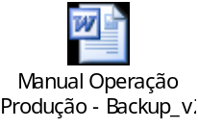

Backup de Negócio
Informações de maior relevância para a aplicação. Correspondem aos dados necessários para retomadarápida da solução(código fonte,arquivos de configuração, scripts da Produçãono Control_M,etc). Chamado também de backup de continuidade do negócio.
Obs.: Log’s do sistemasão tratados pelo Backup Padrão e não pelo de Negócio.

Forma do backup

Informar se o backup é full ou incremental e especificar detalhamento dos diretórios tratados.

Período e retenção
Diário com retenção semanal ou semanal com retenção mensal.

Janela do backup

Tempo limite de restauração (RTO – Recovery Time Object)

Ponto da restauração (RPO – Recovery Point Object)

Glossário
Termo | Descrição

Referências/Anexos
Lista de Documentos Referências
# | Sistema/Área/  Entidade | Nome do Arquivo | Tipo Documento | Nome Responsável Oi | Nome Responsável Fábrica
1
2
3

